LIKOVNA KULTURA 29.5.2020.
Djeco, sjećate li se pjesme Tomislav,V. Nazora?
Kako je pjesnik prikazao kralja Tomislava? Kako ga je pjesnik doživio?Je li bio hrabar, odlučan, odan domovini?
Možete li vi zamisliti kako je kralj Tomislav izgledao? Kako se odijevao? Što je volio raditi? Gdje je i kako živio? Kako je provodio svoje slobodno vrijeme?
Ponovite što smo naučili o kralju Tomislavu iz Prirode i društva. Ako želiš istraži još podataka o prvom hrvatskom kralju.
Pogledajte ove fotografije. One će te sigurno potaknuti na razmišljanje i maštanje.
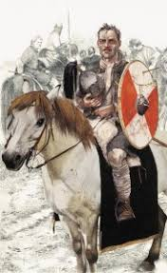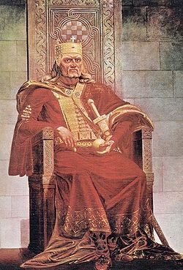
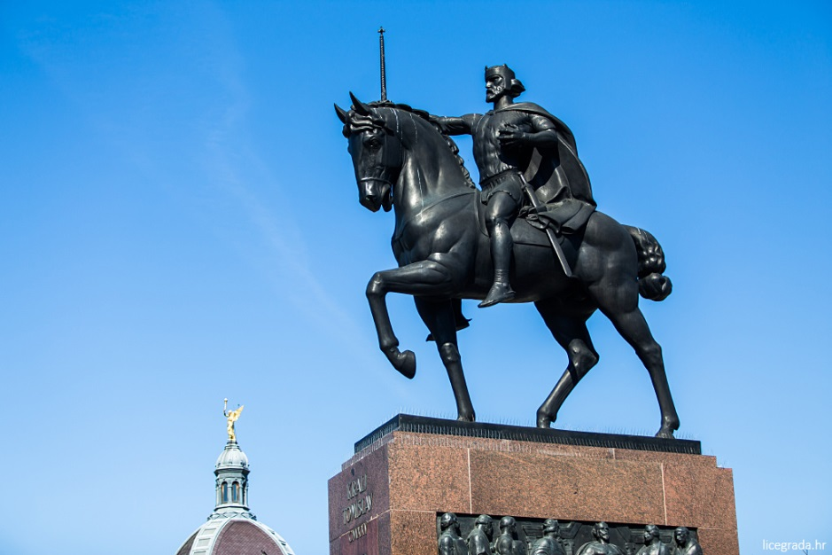
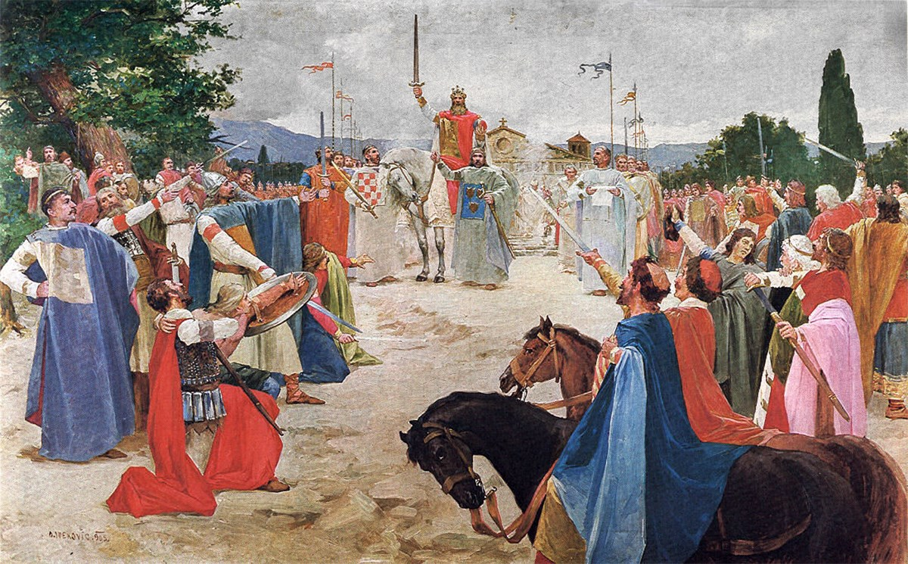

Danas radite rad po zamišljanju/mašti. Možete koristiti crtaća ili slikarska likovno-tehnička sredstva, to znači izabrat ćeš tehniku rada koja ti se više sviđa i ona sredstva s kojima raspolažeš. Možeš više tehnika kombinirati.
Nacrtajte ili naslikajte kralja Tomislava kako ga vi zamišljate.
Upotrijebite maštu i kreirajte njegov lik. Možete nacrtati cijeli lik ili samo njegov portret. Kralja Tomislava možete prikazati kao vojskovođu ili vladara u svojem dvoru. Tu odluku prepuštam vama.
Stvarajte svoje djelo kao pravi umjetnici, polako i postepeno. Uživajte u stvaranju. Veselim se vašim radovima koje ćete mi poslati do petka, 5.6.2020.

